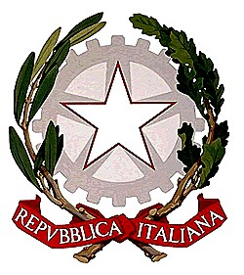

Ministero dell’ Istruzione dell’Università e della Ricerca

Convitto Nazionale “Cesare Battisti”

Scuola Primaria – Scuola Secondaria di 1° grado – Liceo Linguistico

ATTESTATO di PARTECIPAZIONE
Si attesta che lo studente
…………………………………………………………………………..
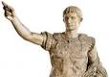
dell’Istituto…………………………………………..
Ha partecipato al
CERTAMEN di Latino Maius

che si è svolto presso il
Convitto di Lovere dal 9 al 12 Aprile 2014.

Per il Presidente della Commissione
Prof. Fabio Molinari

